SPÉCIFICATIONS FONCTIONNELLES — PROJET MOBILIER SUR-MESURE
Document de synthèse à valider avant le démarrage du développement

1. Objectif du projet
Créer un site web permettant de présenter les meubles, de les personnaliser (dimensions, couleur, options), de commander et de suivre l'avancement jusqu'à la livraison.
Le site inclut un espace d'administration pour gérer les produits, les commandes, les paiements et les statuts de production/livraison.
Le paiement se fait par virement bancaire (RIB fourni par l'entreprise), confirmé manuellement par l'administrateur après vérification.

2. Parcours client
- Consulter les meubles et ouvrir la fiche d'un modèle.
- Personnaliser : dimensions, couleur, options, demandes particulières.
- Voir le prix calculé automatiquement, puis envoyer la commande.
- Suivre la commande et le paiement depuis son espace personnel.

3. Personnalisation et calcul automatique du prix
Chaque meuble a un prix de base, des dimensions de référence et ses propres règles tarifaires, définis par l'administrateur.
Principe : si la configuration choisie reste égale ou inférieure au modèle de référence, le prix de base est conservé. Au-delà, un supplément s'applique (palier fixe ou tarif au mètre selon le meuble). Certaines options (ex. couleur) peuvent n'avoir aucun impact sur le prix.
Prix final = Prix de base + Suppléments (dimensions + caractéristiques + éléments additionnels)
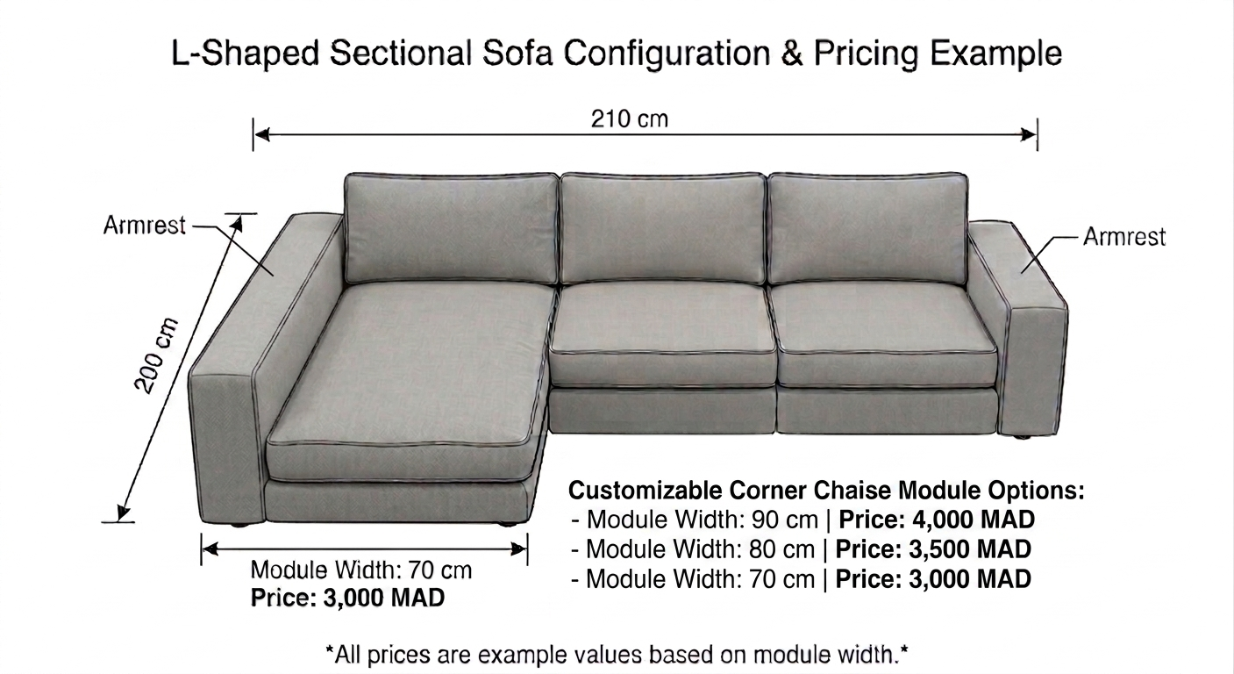
Exemple illustratif : un canapé d'angle à 3 000 MAD (module 70 cm) peut passer à 3 500 MAD (80 cm) ou 4 000 MAD (90 cm) selon la dimension choisie — le prix évolue automatiquement selon la règle définie pour ce modèle.

4. Commande, avance et paiement
Après envoi de la commande, l'administrateur vérifie les informations avec le client avant de valider.
Une avance (pourcentage à définir) est demandée avant fabrication ; le solde est payé avant expédition. Le paiement en ligne n'est pas inclus dans cette version (fonctionnalité future possible).

5. Statuts de la commande
Statut | Signification
PENDING | Commande créée, avance non encore validée.
WORKING | Avance confirmée, fabrication en cours.
WAITING FOR FINAL PAYMENT | Meuble terminé, solde à payer.
SHIPPING | Paiement complet, commande en expédition.
DELIVERED | Commande livrée.

6. Livraison
- Tanger : tarif de base 100 MAD, ajustable selon la taille du meuble.
- Reste du Maroc : base 200 MAD + (distance × coefficient), jusqu'à ~800 MAD.
- International : via transporteur externe, tarifs à définir.
- Retrait par le client : gratuit.

7. Espaces client et administration

Espace client
Suivi des commandes, personnalisations choisies, prix, avance/solde, statut et informations de paiement.

Espace administration
Gestion des commandes, clients, produits, catégories, règles de tarification, livraison, et confirmation des paiements/statuts.

8. Points à valider avant développement
- Tarification : variables et formules par produit, coefficients, pourcentage d'avance.
- Personnalisation : champs par type de meuble, limites, couleurs, matériaux.
- Livraison : coefficients définitifs, règles par ville, fonctionnement à l'international.
- Gestion des commandes : actions par statut, annulation/modification.

9. Budget et coûts
Coût de développement : à définir après validation finale des fonctionnalités ci-dessus.
Hébergement, nom de domaine et services complémentaires (e-mail pro, stockage, sauvegardes) : coûts récurrents à confirmer séparément.
Aucun coût supplémentaire ne sera engagé sans validation préalable.

10. Validation
Ce document présente la base fonctionnelle du projet. Merci de valider le contenu ci-dessus (ou d'indiquer vos remarques) afin de lancer le développement.

